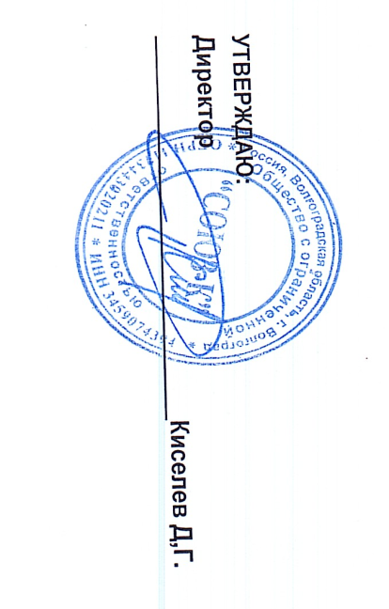



Согласовано:
И.о. директора МКОУ «Верхнечеренская СШ»
АржановаЕ.А.

Меню для дошкольной группы 3-7 лет
МКОУ «Верхнечеренская СШ»
Дата: 08.05. 2026 г.
5 день
№ рецеп  -туры | Прием пищи, наименование блюда | Масса порции | Пищевые вещества |  |  | Энерг. ценн., ккал
№ рецеп  -туры | Прием пищи, наименование блюда | Масса порции | Белки, г | Жиры, г | Углев оды, г | Энерг. ценн., ккал
Завтрак
93 | СУП МОЛОЧНЫЙ С  МАКАРОННЫМИ ИЗДЕЛИЯМИ | 180 | 7,56 | 10,00 | 23,76 | 135,14
3 | БУТЕРБРОД С СЫРОМ 30/5/10 | 45 | 4,4 | 6,7 | 14,6 | 141,6
392 | ЧАЙ С САХАРОМ | 190 | 0,1 | 0,0 | 14,3 | 57
 | Итого за прием пищи: | 405 | 12,06 | 16,70 | 52,66 | 333,74
II Завтрак
399 | СОК ЯБЛОЧНЫЙ | 150 | 0,8 | 0,2 | 14,7 | 62,6
 | Итого за прием пищи: | 150 | 0,8 | 0,2 | 14,7 | 62,6
Обед
№135 | СУП ИЗ ОВОЩЕЙ | 200 | 1,5 | 3,0 | 8,8 | 71,7
№455/363 | КОТЛЕТЫ РУБЛЕННЫЕ С БЕЛОКОЧАННОЙ КАПУСТОЙ(говядина)С СОУСОМ ТОМАТНЫМ 70/30 | 100 | 7,00 | 6,80 | 15,70 | 159,90
№ 330 | БОБОВЫЕ ОТВАРНЫЕ | 130 | 12,50 | 6,00 | 27,70 | 217,10
№53 | КОМПОТ ИЗ СМЕСИ СУХОФРУКТОВ | 180 | 0,00 | 0,00 | 14,00 | 55,80
ТТК  №6 | ХЛЕБ ПШЕНИЧНЫЙ | 30 | 2,3 | 0,2 | 15,1 | 71,0
ТТК  №7 | ХЛЕБ РЖАНОЙ | 30 | 2,0 | 0,3 | 12,7 | 61,2
 | Итого за прием пищи: | 650 | 25,07 | 16,10 | 92,16 | 626,78
Полдник
№ 2 | БУТЕРБРОД С ПОВИДЛОМ(батон) 30/20 | 50 | 4,40 | 6,70 | 14,60 | 141,60
№ 416 | КАКАО С МОЛОКОМ | 180 | 4,10 | 3,60 | 17,40 | 118,80
 | Итого за прием пищи: | 230 | 8,50 | 10,30 | 32,00 | 260,40
 | Всего за день: |  | 46,43 | 43,30 | 191,52 | 1283,52

